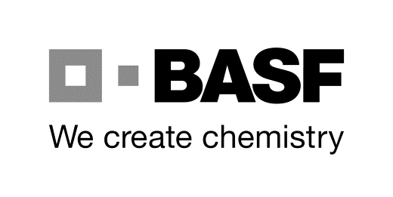
BASF SE
ESM/WWA – Tor 15
Tel. +49 621 60-71454, Fax +49 621 60-49390
E-Mail: drive-ausweisstelle-tor15@basf.com
D-67056 Ludwigshafen, Deutschland
Öffnungszeiten: Montag - Freitag 07:30 – 15:30 Uhr

Antrag auf: PACKMITTELZUSTELLUNG (Miffo 26) Verlängerung eines Packmittelzustellung-Ausweises

Angaben des BASF-Ansprechpartners vom Standort Ludwigshafen:

Buchungskreis | Code-Bezeichnung | Gebäude | Telefon
 | ESM/WWW | Y001 | +49 621 60-71454
Name, Vorname | Unterschrift des BASF-Ansprechpartners und | Dauer des Auftrages/Projektes (auszufüllen vom Ansprechpartner)
Rainer Franz / Robi Baumann |  | __________________ (max. 12 Monate))

Angaben zum Ausweisinhaber und den beteiligten Unternehmen:
Stand: Jan. 2018
Name |  |  | Vorname (Rufname) |  |  | Geburtsname |  | Ausweis-Nummer
Geburtsdatum TT.MM.JJJJ | Staatsangehörigkeit |  | Anrede Herr/Frau |  |  | Pers.Titel (Dr./Prof.)
Spedition |  |  |  |  |  |  |  | Schl.Kontraktor
 |  |  |  |  | PACKMITTELZUSTELLUNG
Straße bzw. Postfach
 |  |  |  |  |  |  |  | Schl. Subfirma
PLZ und Ort
 |  |  |  |  |  |  |  | D 362
Führerschein für / gültig bis TT.MM.JJJJ
C gültig bis  CE gültig bis  C1E gültig bis  C1 gültig bis |  |  |  | Mobiltelefon-Nr. des Fahrers:
Name / Tel. externer Ansprechpartner/Vorgesetzter der Spedition
Herr/Frau ,
Tel.
E-Mail:
Sachbearbeiter ESM/WWA |  | Eingangsdatum Antrag |  | Ende der Befristung
Speditionsstempel des BASF-Vertragspartners / Datum / Unterschrift des Vorgesetzten /
Wiederholung. in Druckbuchstaben

Hinweis/Erklärung des Ausweisinhabers bei Abholung des Ausweises
und Hinweise zur Datenspeicherung und Videoüberwachung auf Seite 2

Hinweise zur Antragstellung:

Um eine reibungslose und schnelle Abwicklung Ihres Antrages gewährleisten zu können, bitten wir um Beachtung folgender Punkte:

- Die aktuellen Anträge finden Sie im Internet unter folgender Adresse (veraltete Anträge sind ungültig):
https://www.basf.com/de/de/company/about-us/sites/ludwigshafen/working-at-the-site/contactors-renters-partners.html
Diese Anträge müssen von der Spedition vollständig mit dem PC (nicht handschriftlich)
ausgefüllt, danach ausgedruckt, anschließend abgestempelt und vom externen Vorgesetzten unterschrieben werden!
Danach muss der fertige Ausdruck bei der Ausweisstelle eingereicht werden.
- Die Antragstellung ist nur durch die beauftragte Spedition möglich (nicht durch die Subspedition)!
- 3 Tage nach Erhalt der korrekten und kompletten Unterlagen (es erfolgt keine Information) kann der Ausweis persönlich vom
Ausweisinhaber unter Vorlage des Original-Personalausweises/Reisepasses und Führerschein abgeholt werden.
- Ein Sicherheitstest muss bei Abholung des Ausweises absolviert werden.
Infos zum Sicherheitstest auf der Homepage der BASF:
https://www.basf.com/de/de/company/about-us/sites/ludwigshafen/working-at-the-site/contactors-renters-partners.html
- Anträge werden 4 Wochen vorgehalten, anschließend werden die Datensätze gelöscht und können nicht reaktiviert werden.
- Eine Abänderung des Formulars hat zur Folge, dass der Antrag ungültig ist!
- Bei Beendigung des Einsatzes ist dies ESM/WWA schriftlich mitzuteilen.
- Der Ausweis ist nach Beendigung des Einsatzes an uns zurückzugeben!

